Ответственность физических лиц за продажу банковских карт
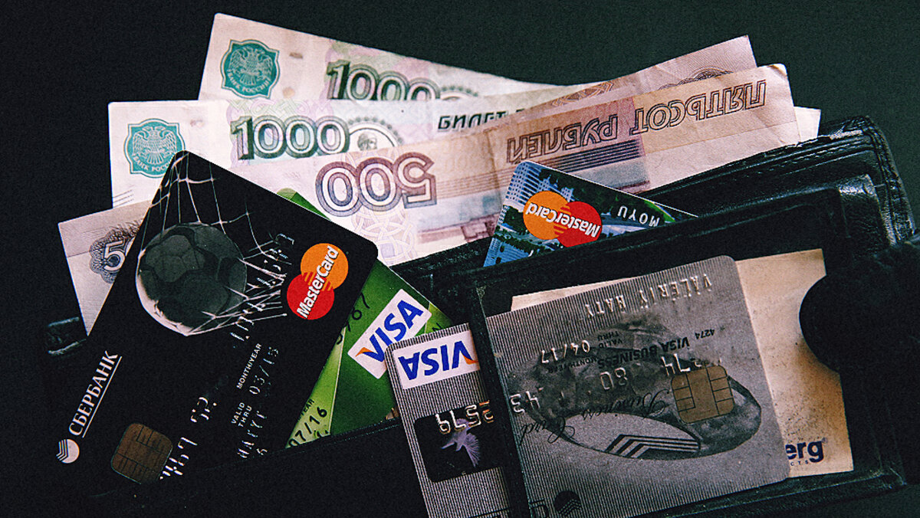

В эпоху господства цифровых технологий одним из способов обращения с денежными средствами является использование банковских карт, которые раздаются банками практически бесплатно.
В тоже время находятся предприимчивые граждане готовые приобрести такой «товар», в виду чего в социальных сетях все чаще появляются предложения, в которых за карту обещают неплохие деньги – до 10 тысяч рублей и более.
Обычно банковские карты скупают мошенники. Часто они предлагают такую сделку школьникам и студентам, которым не помешают карманные деньги. Потому некоторые соглашаются, не думая о возможных последствиях такого шага. А они весьма серьезные.
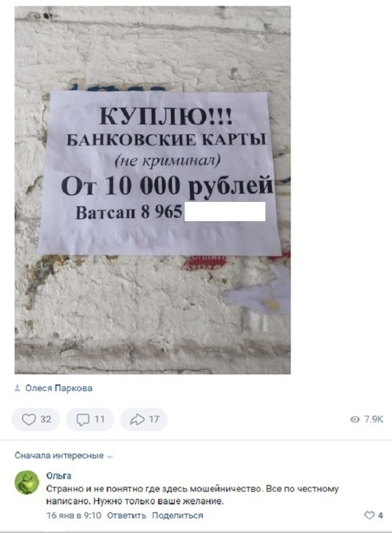
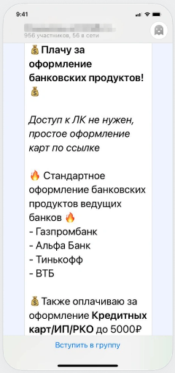
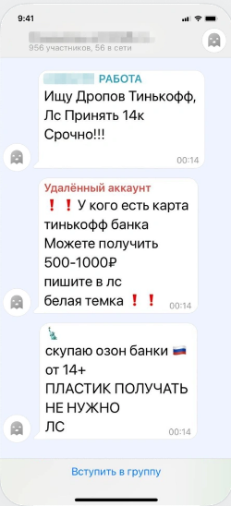

На самом деле, подобные действия являются незаконными.
Так, при подписании договора банковского обслуживания, каждый клиент берет на себя обязательства не передавать платежные средства, не называть пин-коды от карт и прочую платежную информацию третьим лицам.

«Продавая карту, Вы перестаете контролировать, как ее используют. Но при этом, как владелец, продолжаете отвечать за все операции, которые совершаются с банковским счетом».

Ответственность за незаконные операции с банковскими картами установлена статьей 187 Уголовного кодекса Российской Федерации («Неправомерный оборот средств платежей»).
Уголовная ответственность наступает за изготовление, приобретение, хранение, транспортировку в целях использования или сбыта, а равно сбыт поддельных платежных карт, распоряжений о переводе денежных средств, документов или средств оплаты, а также электронных средств, электронных носителей информации, технических устройств, компьютерных программ, предназначенных для неправомерного осуществления приема, выдачи, перевода денежных средств.
За указанные действия преступникам грозят принудительные работы на срок до 5 лет или лишения свободы сроком до 6 лет. При этом осужденному придется заплатить штраф – от ста до трехсот тысяч рублей или в размере его дохода за период от одного года до двух лет.
Если же преступление совершено организованной группой, срок лишения свободы увеличивается до 7 лет, а размер штрафа – до одного миллиона рублей.

«Утверждение о незнании последствий продажи карты не освобождает от ответственности лицо, ее продавшее».

Кроме этого, владелец проданной банковской карты будет нести гражданскую ответственность по возврату денежных средств – неосновательного обогащения перед лицами, пострадавшими в результате противоправных действий, совершенных с использованием проданной банковской карты.
При этом способ, которым ответчик распорядился перечисленными на его счет денежными средствами (использовал на свои нужды, передал иным лицам и т.п.) в данном случае правового значения не имеет и основанием к отказу в удовлетворении требований пострадавшей стороны служить не может.

Вывод из всего сказанного только один: если Вы являетесь клиентом банка и активно пользуетесь пластиковыми картами, то не стоит их передавать и тем более продавать третьим лицам.
Последствия у такого шага могут быть весьма печальными.



